
МИНИСТЕРСТВО НАУКИ И ВЫСШЕГО ОБРАЗОВАНИЯ РОССИЙСКОЙ ФЕДЕРАЦИИ
ФЕДЕРАЛЬНОЕ ГОСУДАРСТВЕННОЕ БЮДЖЕТНОЕ ОБРАЗОВАТЕЛЬНОЕ УЧРЕЖДЕНИЕ ВЫСШЕГО ОБРАЗОВАНИЯ «МОСКОВСКИЙ ГОСУДАРСТВЕННЫЙ УНИВЕРСИТЕТ ТЕХНОЛОГИЙ И УПРАВЛЕНИЯ ИМЕНИ К.Г. РАЗУМОВСКОГО (ПЕРВЫЙ КАЗАЧИЙ УНИВЕРСИТЕТ)»
(ФГБОУ ВО «МГУТУ ИМ. К.Г. РАЗУМОВСКОГО (ПКУ)»)
УНИВЕРСИТЕТСКИЙ КОЛЛЕДЖ ИНФОРМАЦИОННЫХ ТЕХНОЛОГИЙ

УТВЕРЖДАЮ
Директор Университетского колледжа информационных технологий
_________________Р.В. Александров
«_____»_________________2025 г.

МЕТОДИЧЕСКИЕ УКАЗАНИЯ ПО ВЫПОЛНЕНИЮ И ЗАЩИТЕ ВЫПУСКНЫХ КВАЛИФИКАЦИОННЫХ РАБОТ (ДИПЛОМНЫХ ПРОЕКТОВ, ДИПЛОМНЫХ РАБОТ)

Москва
2025

СОДЕРЖАНИЕ

 | ВВедение | 3
 | Общие требования к подготовке дипломного проекта (работы) | 6
 | ОБЩИЕ ТРЕБОВАНИЯ К оформлению ДИПЛОМНОГО ПРОЕКТА (РАБОТЫ) | 8
 | ОБЩИЕ ТРЕБОВАНИЯ К защите ДИПЛОМНОГО ПРОЕКТА (РАБОТЫ) | 31
 | ПриложениЕ 1 | 34
 | ПриложениЕ 2 | 35
 | ПриложениЕ 3 | 36
 | ПриложениЕ 4 | 38
 | ПриложениЕ 5 | 39
 | ПриложениЕ 6 | 41
 | ПриложениЕ 7 | 42
 | ПриложениЕ 8 | 43

- ВВЕДЕНИЕ
Настоящие методические указания предназначены для обучающихся по образовательным программам среднего профессионального образования, всех форм обучения в качестве руководства по подготовке и защите выпускных квалификационных работ (дипломных работ (проектов)).
Методические указания определяют порядок разработки заданий, планирования структуры, объема, содержания и оформления выпускной квалификационной работы, сроки ее подготовки, представления к защите и организации защиты, а также соответствующего контроля и помощи студентам на всех этапах их работы над темой.
Согласно Приказу Министерства просвещения Российской Федерации от 08.11.2021 № 800 «Об утверждении Порядка проведения государственной итоговой аттестации по образовательным программам среднего профессионального образования», выпускная квалификационная работа/дипломный проект представляет собой выполненную обучающимся работу, демонстрирующую уровень подготовленности выпускника к самостоятельной профессиональной деятельности. Выпускная квалификационная работа/дипломный проект (далее – ВКР, ДП) завершает процесс теоретической и практической подготовки обучающихся по соответствующей специальности среднего профессионального образования. Выпускная квалификационная работа/дипломный проект способствует систематизации и закреплению знаний выпускника по профессии или специальности при решении конкретных задач, а также выяснению уровня подготовки выпускника к самостоятельной работе. В этой работе студент должен самостоятельно, под контролем руководителя выпускной квалификационной работы, разработать выбранную тему, проявить в ходе исследования элементы творчества, аналитически аргументировать выдвигаемые положения и практические рекомендации. В основе выполнения выпускной квалификационной работы лежит анализ фактического материала на основе объективного изучения вопроса и состояния объекта исследования в его развитии, а также статистической или другой информации и специальной литературы.
Основными целями выпускной квалификационной работы являются:
- систематизация, закрепление и расширение теоретических и практических знаний по специальности и применение этих знаний при решении конкретных профессиональных задач;
- развитие навыков самостоятельной работы при решении разрабатываемых в выпускной квалификационной работе проблем и вопросов;
- определение уровня подготовки студентов к самостоятельной практической деятельности.
В ходе написания ВКР/ДП студенты определяют основные тенденции и направления развития рассматриваемого объекта.
В ВКР/ДП студент должен самостоятельно при консультационной поддержке руководителя разработать одну из актуальных практических или теоретических проблем, показав при этом навыки анализа, определенный уровень теоретической подготовки, способность аргументировать и защищать выдвигаемые концептуальные положения и практические рекомендации.
ВКР/ДП выпускника должна:
- отражать новизну рассматриваемой тематики, ее актуальность, оригинальность в решении проблемы;
- быть связана с решением недостаточно изученных вопросов или проверкой и уточнением данных, полученных в исследованиях других ученых;
- раскрывать многообразие подходов к решению проблемы в свете современных научных воззрений;
- содержать четкую формулировку целей, задач, определение объекта и предмета исследования;
- отвечать всем требованиям к организации и проведению исследования, а также к оформлению работы.
Выпускная квалификационная работа/дипломный проект базируется на результатах исследования источников по выбранной проблеме, поиске и обработке статистической информации. Обязательным условием качественного выполнения работы является изучение и анализ конкретных материалов, полученных при прохождении преддипломной практики в организации.
Подготовка ВКР/ДП состоит из нескольких этапов:
1. Выбор темы и обоснование ее актуальности.
2. Составление библиографии, ознакомление с нормативными документами и другими источниками, относящимися к теме ВКР/ДП.
3. Сбор фактического материала в статистических органах, на предприятиях различных форм собственности и в других организациях в период прохождения производственной (преддипломной) практики.
4. Обработка и анализ полученной информации.
5. Формулировка выводов и выработка рекомендаций.
6. Оформление ВКР/ДП в соответствии с установленными требованиями.
Выпускник несет полную ответственность за научную самостоятельность и достоверность результатов проведенного исследования.

- ОБЩИЕ ТРЕБОВАНИЯ К ПОДГОТОВКЕ ДИПЛОМНОГО ПРОЕКТА (РАБОТЫ)

Приступая к процессу подготовки выпускной квалификационной работы/дипломного проекта, обучающийся должен представлять все ее взаимосвязанные этапы и процедуру защиты (рисунок 1).

Рисунок 1 – Этапы подготовки выпускной квалификационной работы/дипломного проекта

Этап I – Организационный:
– выбор темы ВКР/ДП (обоснование актуальности выбранной темы, возможности и целесообразности ее проработки и последующей защиты); согласование избранной темы ВКР/ДП;
– оформление заявления;
– ознакомление с распорядительным актом о закреплении темы ВКР/ДП и назначении руководителя ВКР/ДП;
– получение задания (Приложение 2) от руководителя ВКР, оформление плана-графика (Приложение 3) выполнения ВКР/ДП.
Этап II – Исследовательский:
– определение цели и задач исследования;
– составление первоначальной структуры ВКР/ДП;
– составление библиографического списка, ознакомление с законодательными актами, нормативными документами и другими источниками, относящимися к теме исследования;
– сбор фактического материала в органах власти, на предприятиях, в рыночных структурах и других организациях в зависимости от исследуемой области и места прохождения преддипломной практики;
– анализ и распределение собранного материала в соответствии с первоначальной структурой ВКР/ДП;
– корректировка структуры (если этого потребует содержание собранного материала);
– непосредственное написание текста ВКР/ДП;
– представление ВКР целиком или по главам руководителю, устранение его замечаний и выполнение рекомендаций.
Этап III – Оценка и экспертиза ВКР/ДП:
– оформление титульного листа ВКР/ДП (Приложение 1), содержания ВКР (Приложение 4), список использованных источников (Приложение 5), приложений (Приложение 6) и представление окончательного варианта ВКР/ДП руководителю для написания отзыва (Приложение 7);
– рецензирование ВКР/ДП (Приложение 8);
– представление сброшюрованного текста ВКР/ДП с заданием, планом-графиком, отзывом и рецензией, справкой о результатах проверки в системе «Антиплагиат» председателю предметной (цикловой) комиссии.
Дополнительно необходимо переплести прозрачные файлы для вложения указанных выше документов.
Этап IV – Подготовка к защите и защита выпускной квалификационной работы:
– подготовка текста выступления на защите – доклада;
– подготовка электронной презентации и при необходимости раздаточного материала для членов ГЭК;
– подготовка ответов на возможные вопросы (по рекомендации руководителя и председателя предметной (цикловой) комиссии соответствующего профиля);
– выступление с докладом на защите.
- ОБЩИЕ ТРЕБОВАНИЯ К ОФОРМЛЕНИЮ ДИПЛОМНОГО ПРОЕКТА (РАБОТЫ)
Типовая структура выпускной квалификационной работы/дипломного проекта включает в себя следующие составляющие:
- титульный лист;
- содержание;
- введение;
- главы, содержащие соответствующие параграфы;
- заключение;
- список использованных источников;
- приложение.
Объем ВКР/ДП, как правило, составляет 40-60 страниц машинописного текста, в которые входят все ее разделы, кроме приложений. Значительное отклонение ВКР/ДП от нормативного объема (свыше 10 страниц) в сторону увеличения допускается только с разрешения руководителя.
Титульный лист оформляется в соответствии с установленными требованиями. По завершении выполнения выпускной квалификационной работы/дипломного проекта председатель предметной (цикловой) комиссии или лицо, заменяющее его, ставят на титульном листе подпись, разрешающую допуск ВКР/ДП к защите (Приложение 1).
Содержание включает развернутый перечень глав и параграфов ВКР/ДП. Содержание работы должно соответствовать теме выпускной квалификационной работы/дипломного проекта. Содержание помещается на отдельном листе в начале работы до введения. В нем дается точное название отдельных частей работы (глав, параграфов, приложений). Название каждой главы и параграфа должно быть конкретизировано (за исключением введения и заключения). Примерный план выпускной квалификационной работы/дипломного проекта представлен в приложении 4.
Введение занимает примерно от трех до пяти страниц текста.
Во введении в обязательном порядке студент обязан:
1) обосновать актуальность избранной темы путем раскрытия ее теоретического и прикладного значения;
2) сформулировать объект и предмет исследования.
Объект исследования – это часть объективной реальности, на которую направлена познавательная деятельность. В качестве объекта могут быть представлены: общественные отношения, социальные процессы, институты и механизмы и др.
Предмет исследования находится в границах объекта и отражает какую-либо его сторону (аспект, свойства, признаки, модель, механизм реализации чего-либо и т.п.), подлежащую исследованию. При необходимости в ходе изложение предмета исследования допускается более конкретное определение его границ в рамках избранной темы (сужение или расширение). Однако это должно иметь разумные пределы и быть незначительным;
3) определить цель и задачи исследования.
Цель исследования представляет собой достижение определенного результата его проведения, т.е. цель это то, что автор планировал получить при написании ВКР. Для достижения поставленной цели автор ВКР ставит логически вытекающие из нее задачи – это конкретные императивы, отвечающие на вопрос, что нужно сделать для того, чтобы цель была достигнута. Наиболее распространенными могут быть следующие формулировки задач исследования: выявить, определить, сформулировать, разработать, обосновать, раскрыть и т.п.
Основная часть ВКР/ДП подразделяется на две-три главы. Содержание глав и их структура (деление на параграфы) зависит от темы исследования и собранного для анализа материала. Самым главным, что учитывается при разработке структуры основной части, является то, что ее содержание должно в полном объеме раскрывать избранную тему.
Первая глава, как правило, носит теоретическо-методологический характер. Здесь можно дать историю вопроса, показать степень его изученности на основе обзора соответствующей отечественной и зарубежной литературы. В первой главе должны быть раскрыты понятия и сущность изучаемого явления или процесса, уточнены формулировки и др. Кроме того, в первой главе можно остановиться на тенденциях развития тех или иных процессов.
Содержание второй и последующих глав носит практический характер. Это самостоятельный анализ собранного материала.
В тексте ВКР/ДП не обязательно приводить формулы и описывать общепринятые методы, содержащиеся в специальной литературе, но ссылка на использованные источники обязательна. При использовании же инструментальных методик или оригинальных методов, они должны быть подробно раскрыты в тексте.
Все расчеты, выполненные с применением вычислительной техники, выносятся в приложение.
Заключение является итоговой частью ВКР/ДП. По своему объему оно составляет от 3 до 4 страниц, на которых излагаются основные выводы, полученные в результате решения поставленных во введении задач. Заключение должно содержать обобщенное изложение основных проблем, авторскую оценку работы с точки зрения решения задач, поставленных в ВКР, данные о практической эффективности от внедрения рекомендаций или научной ценности решаемых проблем. Могут быть указаны перспективы дальнейшей разработки темы.
В ВКР эмпирической направленности «Заключение» заменяется «Выводами», в которых даются ответы на поставленные задачи исследования.
Список использованных источников включает в себя нормативно-правовые акты, и специальную научную учебную литературу, другие использованные материалы, и должен быть организован в соответствии с едиными требованиями библиографического описания произведений печати. Система расположения нормативно-правовых актов в списке должна соответствовать системе расположения нормативно-правовых актов федерального значения в Собрании Законодательства Российской Федерации. Прочие нормативно-правовые акты располагаются в соответствии с их иерархической принадлежностью. Специальная научная и учебная литература оформляется в алфавитном порядке.
Список использованных источников, как правило, включает в себя не менее 30 источников.
Приложения помещают после списка использованных источников в порядке их упоминания в тексте. Каждое приложение следует начинать с нового листа, в правом верхнем углу которого пишется слово «Приложение» и заглавная буква русского алфавита. Приложения к ВКР/ДП содержат дополнительную, вспомогательную и уточняющую информацию. В приложении приводятся расчетные материалы при значительном объеме вычислительных работ; формы документации, содержащие исходную информацию, рабочая проектная документация, а также другие материалы, использование которых в тексте ВКР нарушает логическую стройность изложения. В тексте обязательно должны быть сделаны ссылки на приложения. Объем приложений не более 10% от общего объема ВКР/ДП.
Оформление выпускной квалификационной работы/дипломного проекта является одной из важнейших стадий работы над ВКР/ДП. Придание ей соответствующей формы имеет огромное значение, поскольку ВКР/ДП – это формальное квалификационное сочинение и ее оформление должно соответствовать установленным требованиям, соблюдение которых также в обязательном порядке оценивается государственной экзаменационной комиссией перед выставлением оценки.
Обращаем внимание, что приведенные ниже правила должны быть изучены перед написанием работы самым тщательным образом и неуклонно выполняться.
Рамки, используемые в оформлении работы. Рамка с большой печатью располагается на страницы Содержания работы, рамка с малой печатью располагается в основном тексте работы (кроме Приложения).
Расстояние от рамки формы (при наличии) до границ текста в начале и в конце строк –3 мм, справа от рамки до текста – 5 мм.
Расстояние от верхней или нижней строки текста до верхней или нижней рамки должно быть не менее 10 мм (Рисунок 1).
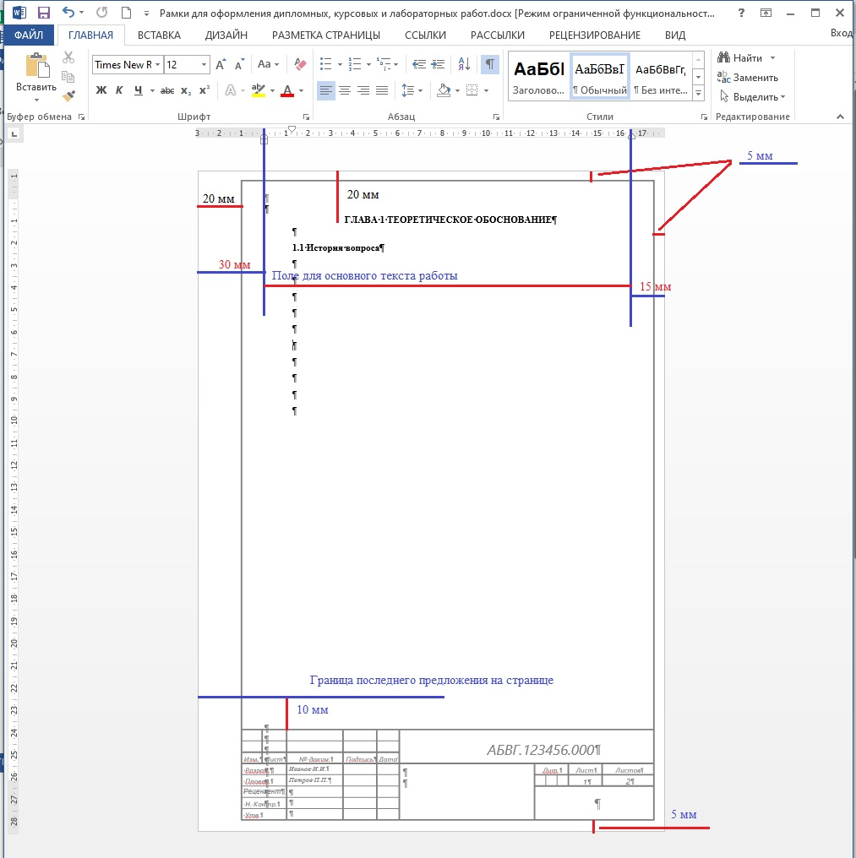

Рисунок – 1 Установление рамки в текст работы

Объем ВКР/ДП включает 40-60 страниц машинописного текста, в которые входят все ее разделы, кроме приложений.
ВКР/ДП выполняется на ПЭВМ с использованием текстового редактора типа Microsoft Office Word. Шрифт основного текста работы – Times New Roman (Рисунок 2), размер – 14 пт (Рисунок 3), интервал полуторный, абзацный отступ – 1,25 см, выравнивание – по ширине (Рисунок 4).
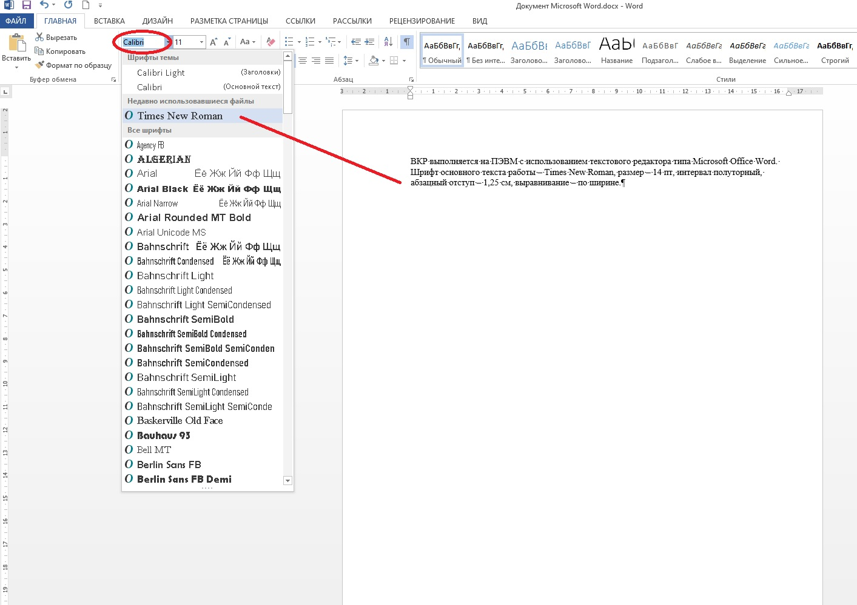Рисунок 2 – Установление шрифта

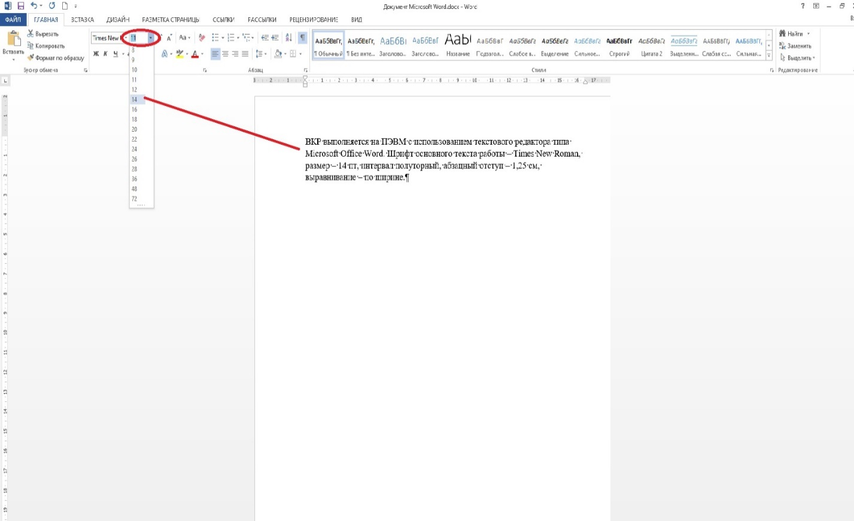
Рисунок 3 – Установление размера шрифта
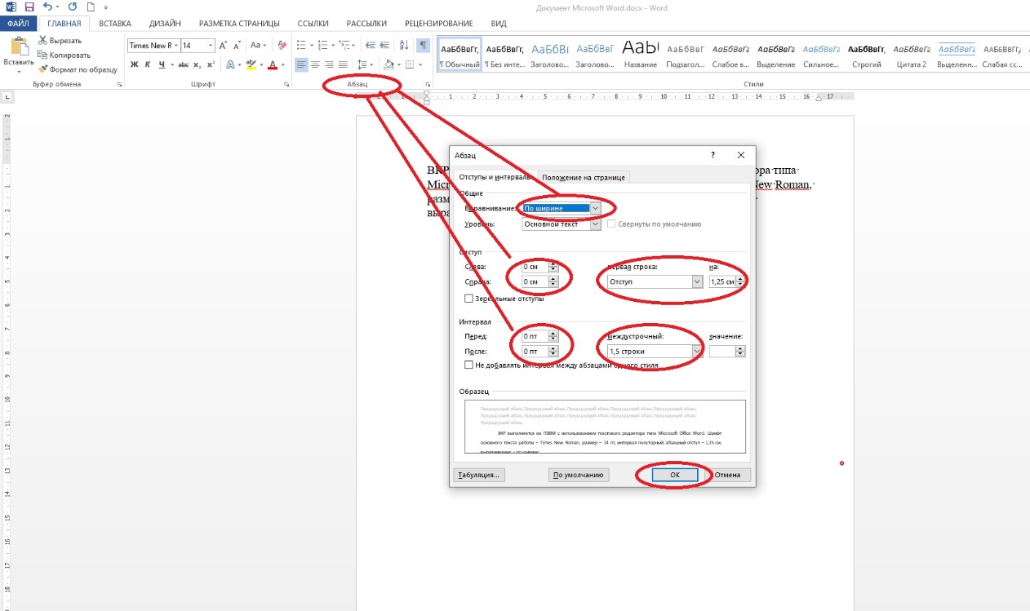
Рисунок 4 – Установление интервала, абзацного отступа, выравнивания

Для уточнения отдельных данных в тексте применяются сноски.
Сноска – это дополнительный текст, помещаемый отдельно от основного текста внизу страницы. Она предназначена для указания на источник, на который ссылаются в тексте работы. Информация, содержащаяся в сноске, является своего рода доказательством, которое подтверждает наличие в науке и на практике официально опубликованных в печатной или электронной форме конкретными лицами своих точек зрения на исследуемый в работе предмет. Ссылки на источники указываются в постраничных сносках, отделяемых от основного текста чертой. В текстовом редакторе Microsoft Office Word для установления такого вида сносок используются следующие команды: «Вставка» – «Ссылка» – «Сноска»
– в поле «Положение» – «Внизу страницы». Концевые сноски, а также сноски иного формата не допускаются.
Сноски обозначаются с помощью арабских цифр – порядковых номеров. Нумерация сносок сквозная, т.е. на каждой странице их нумерация продолжается (команды: «Вставка»
– «Ссылка» – «Сноска» – в поле «Нумерация» – «Продолжить»).
Редакционные правила расположения знака сноски в тексте:
- где заканчивается цитата, заключенная в кавычки;
- где заканчивается название какого-либо документа;
- где заканчивается изложение фактологического материала или название его источника;
- где указывается фамилия и имя автора, чье мнение излагается в пересказе без цитирования.
Технические правила размещения знака сноски в тексте:
1) после слова или словосочетания, к которому она относится;
2) в конце предложения, если сноска относится к нему в целом;
3) перед точкой, запятой, точкой с запятой, двоеточием, тире, закрывающейся скобкой и закрывающимися кавычками (если сноска относится к последнему выражению в скобках или кавычках), после многоточия, вопросительного и восклицательного знаков, точки как графического знака сокращения, закрывающихся скобок и кавычек (если относится целиком к выражению в скобках или кавычках).
Для сносок (Рисунок 5): шрифт – Times New Roman (Рисунок 2), размер – 12 пт (Рисунок 3), интервал одинарный, абзацный отступ – 1,25 см, выравнивание – по ширине (Рисунок 4).
Например:
_____________
* термины введены автором
Все сноски печатаются на одной странице, к которой они относятся. Разрывать сноски и переносить их со страницы на страницу не рекомендуется.
Ссылки на источник, которые необходимо сделать в основном тексте, допускается оформлять по-разному:
- в тексте в квадратных скобках указывается номер, под которым данный источник числится в списке использованной литературы, например: [7, с.68-68];
- в виде сноски, в этом случае номер источника в общем списке литературы не указывается, например:
___________
¹ Словарь финансово-экономических терминов: словарь / А.В. Шаркова, А.А. Килячков, Е.В. Маркина, Л.А. Чалдаева. – Москва: Дашков и К, 2015. – с. 978 – ISBN 978-5-394-02554-9. – Текст: непосредственный

Предпочтительным способом ссылки (являющимся международным стандартом) является первый вариант.

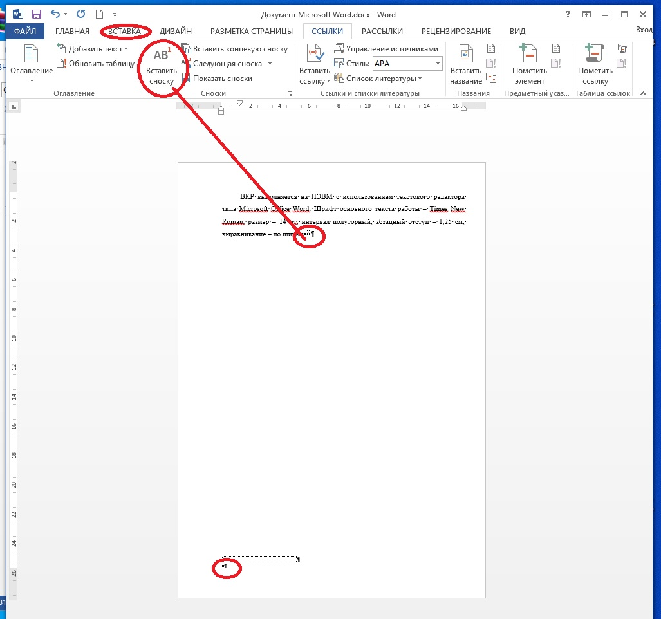
Рисунок 5 – Установление сноски

Готовый текст ВКР/ДП должен быть напечатан на одной стороне стандартного листа белой односортной бумаги формата А4 (297 х 210 мм) и с полями вокруг текста. Размер левого поля, которое оставляется для переплета – 30 мм, правого – 10 мм, верхнего и нижнего – по 20 мм (Рисунок 6).
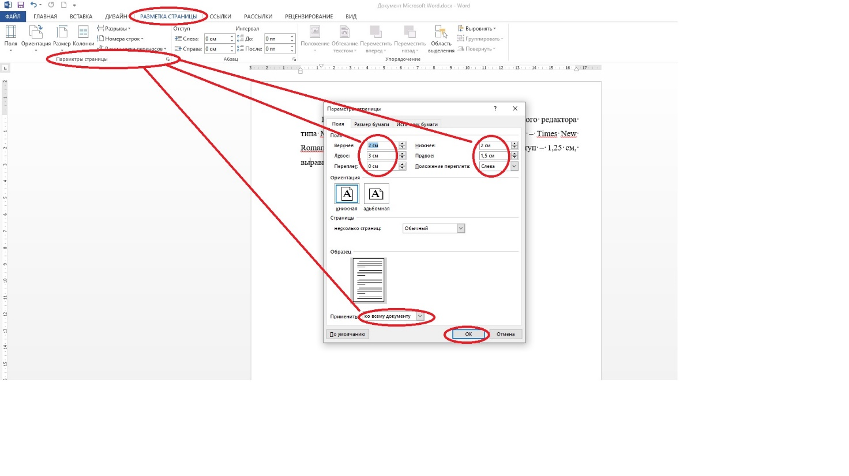
Рисунок 6 – Установление полей

Каждый из разделов, за исключением параграфов, начинается с новой страницы, а их названия центруются. Все параграфы одной главы следуют друг за другом, отделяясь от предыдущего одной пустой строкой с полуторным интервалом (Рисунок 7).
Наименования всех разделов печатаются «полужирными» строчными буквами (кроме первой прописной), размер шрифта – 14 пт. Точку в конце названий разделов не ставят. В наименовании главы или параграфа не допускаются переносы, т. е. на конце строки слово должно быть обязательно полным. Если наименование раздела состоит из двух предложений, их разделяют точкой; в конце второго предложения точку не ставят. Оформление курсивом и подчеркивание заголовков не допускается.
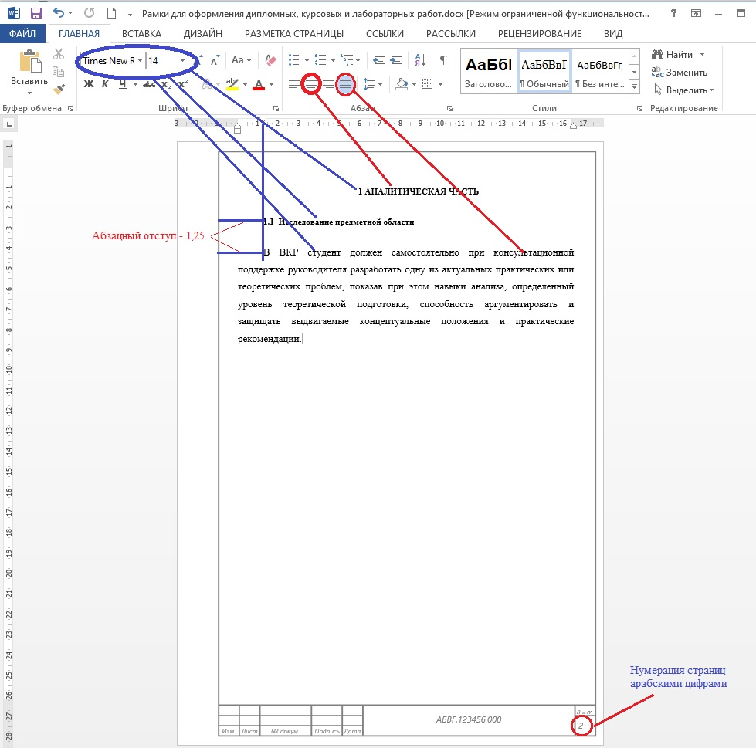
Рисунок 7 – Установление разделов, параграфов и нумерация страниц

Расстояние между названием главы и последующим текстом, между заголовками разделов и параграфа, между названием параграфа и последующим текстом должно составлять одну пустую строку с полуторным интервалом.
Таблицы объёмом более 1 страницы выносятся в приложение, рисунки, пошаговое выполнение ВКР, чертежи, графики и другие дополнительные материалы размещаются в разделе Приложения к ВКР. Они должны быть выполнены с использованием прикладных компьютерных программ (например, Microsoft Office Word, Microsoft Office Excel).
Таблицы применяют для лучшей наглядности и удобства сравнения показателей. Наименование таблицы, при его наличии, должно отражать ее содержание, быть точным, кратким. Наименование следует помещать над таблицей.
Цифровой материал, как правило, оформляют в виде таблиц в соответствии с рисунком 8.
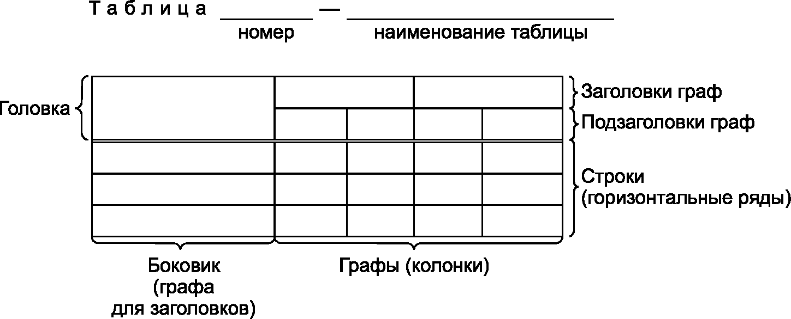

Рисунок 8 – Оформление таблицы

Заголовки граф и строк таблицы следует писать с прописной буквы, а подзаголовки граф – со строчной буквы, если они составляют одно предложение с заголовком, или с прописной буквы, если они имеют самостоятельное значение. В конце заголовков и подзаголовков таблиц точки не ставят. Заголовки и подзаголовки граф указывают в единственном числе.
Разделять заголовки и подзаголовки боковика и граф диагональными линиями не допускается.
Горизонтальные и вертикальные линии, разграничивающие строки таблицы, допускается не проводить, если их отсутствие не затрудняет пользование таблицей.
Заголовки граф, как правило, записывают параллельно строкам таблицы. При необходимости допускается перпендикулярное расположение заголовков граф.
Головка таблицы должна быть отделена двойной линией от остальной части таблицы.
Высота строк таблицы должна быть не менее 8 мм.
При переносе части таблицы на ту же или другие страницы наименование помещают только над первой частью таблицы.
Таблицу с большим количеством строк допускается переносить на другой лист (страницу). При переносе части таблицы на другой лист (страницу) слово «Таблица» и номер ее указывают один раз справа над первой частью таблицы, над другими частями пишут слово «Продолжение» и указывают номер таблицы, например, «Продолжение таблицы 1».
При переносе таблицы на другой лист (страницу) заголовок помещают только над ее первой частью. Необходимо указывать при переносе обозначение столбцов таблицы. В таблицах применяется 12 размера шрифта.
На все таблицы документа должны быть приведены ссылки в тексте документа, при ссылке следует писать слово «таблица» с указанием ее номера.
Таблица помещается под текстом, где она упоминается, допускается расположить таблицу и в приложении, например (таблица 1, 2):

Таблица 1 – Затраты федерального бюджета на образование (по данным Министерства образования и науки РФ)

Уровень | 2014 | 2015 | 2016 | 2017 | 2018 | 2019
Общее образование | 1,769 | 2,193 | 1,896 | 20,94 | 19,73 | 14,9
Начальное профессиональное | 9,969 | 12,097 | 1,11 | 1,56 | 6,21 | 6,25
Среднее профессиональное | 21,856 | 27,427 | 25,68 | 27,39 | 27,99 | 27,99
Высшее образование | 134,237 | 150,698 | 148,863 | 177,81 | 189,79 | 223,86

Таблица 2 – Преимущества и недостатки рыночной экономики

Преимущества рыночной экономики | Негативные стороны рыночной экономики
1. Эффективное распределение ресурсов | 1. Не способствует сохранению невоспроизводимых ресурсов.
2. Возможность успешного функционирования рынка при наличии очень ограниченной информации (о собственных издержках, о ценах) | 2. Не имеет экономического механизма защиты окружающей среды.
Продолжение таблицы 2
3. Гибкость, высокая адаптивность к изменяющимся условиям. | 3. Не может регулировать использование ресурсов, принадлежащих всему человечеству.
4. Высокие стимулы к труду. | 4. Не обеспечивает фундаментальных исследований в науке.
5. Свобода выбора действий потребителями и предпринимателями. | 5. Не создает стимулов для производства товаров и услуг коллективного пользования, общественных благ.
6. Способность к удовлетворению самых разнообразных потребностей. | 6. Рынок воспроизводит (и даже усиливает) имущественное неравенство.
7. Способность к быстрому восстановлению (корректировке) рыночного равновесия. | 7. Рыночная экономика подвержена циклическим колебаниям и иным проявлениям нестабильности.

Иллюстрации располагают непосредственно под текстом, где впервые дана ссылка на иллюстрацию, на следующей странице или в приложениях. Нумерация графического материала сквозная.
Диаграмма – графическое изображение материала, наглядно показывающее соотношение между величинами, например (рисунок 1, 2, 3):
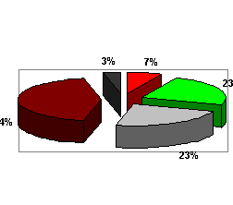
Рисунок 1 – Диагностика эмоционального состояния респондентов

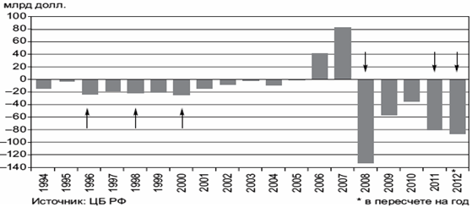
Рисунок 2 – Чистый ввоз/вывоз капитала из России

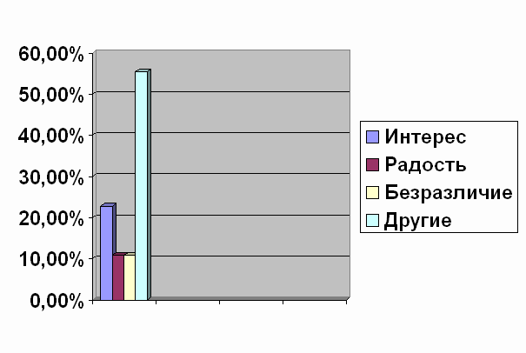
Рисунок 3 – Соотношение психических состояний респондентов

Схема – чертеж, применяемый тогда, когда требуется отразить взаимодействие и связи между элементами системы или процесса, последовательность этапов, например (Рисунок 4):
Предварительный анализ
Концепция
Планирование и организация
Проект логистики

Интегрированная стратегия логистики
Предварительный анализ
Цели и факторы эффективности логистики
Методы логистики фирмы

Рисунок 4 – Основные задачи реализации интегрированной стратегии логистики фирмы

Формулы подготавливаются в специальной компьютерной программе. Прописные и строчные буквы, надстрочные и подстрочные индексы в формулах должны обозначаться четко. Рекомендуются следующие размеры знаков для формул: прописные буквы и цифры – 7-8 мм, строчные – 4 мм, показатели степеней и индексы – не менее 2 мм.
В формулах в качестве символов следует применять обозначения, установленные соответствующими стандартами. Пояснения символов и числовых коэффициентов, входящих в формулу, если они не пояснены ранее в тексте, должны быть приведены непосредственно под формулой. Пояснения каждого символа следует давать с новой строки в той последовательности, в которой символы приведены в формуле. Первая строка пояснения должна начинаться со слова «где» без двоеточия после него, например:

, (1)
где – выраженность изучаемого свойства у -го испытуемого;
– среднее значение этого свойства по всей группе испытуемых;
– число испытуемых;
– среднеквадратическое отклонение значение изучаемого свойства.
Формулы, следующие одна за другой и не разделенные текстом, разделяют запятой.
Перед распечаткой текста его необходимо самым тщательным образом вычитать для устранения помарок, ошибок, описок, опечаток и т.п. Цитаты, ссылки на нормативные акты и иные источники должны быть внимательно сверены. Работы с орфографическими и грамматическими ошибками к защите не допускаются.
За содержание ВКР/ДП, правильность приведенных данных, отсутствия плагиата несет ответственность студент-выпускник. С целью удостоверения знания автором работы указанных требований на последней странице заключения внизу под последней его строкой выполняется следующая запись: «Дипломная работа выполнена мной самостоятельно. Все использованные в работе материалы получены из опубликованной научной литературы, нормативно-правовых актов, а также электронных информационных ресурсов, с указанием их выходных данных в постраничных сносках. Неправомерное заимствование положений других авторов (плагиат) отсутствует.»
Стиль написания ВКР/ДП должен быть научным и должен характеризоваться логической последовательностью изложения, упорядоченной системой связей между частями высказывания, стремлением авторов к точности, сжатости, однозначности при сохранении насыщенности содержания.
При написании ВКР/ДП обязательно должны использоваться сноски, которые выполняют две функции:
1) размещение текста, который, будучи вставленным в основной текст, мог бы отвлечь от основного предмета, но имеет ценность в объяснении чего-либо (например, в ней дается толкование какого-либо иностранного термина);
2) приведения сведений об источниках, положения которых цитируются в основном тексте или на которых основаны утверждения, излагаемые в основном тексте.
В последнем случае использование сносок необходимо, во-первых, для возможности перепроверки информации, включенной в ВКР/ДП; во-вторых, для информирования о спектре задействованных источников для написания работы; в-третьих, для соблюдения требований авторского права о недопустимости заимствования чужих результатов интеллектуальной деятельности без указания их авторов и источников получения.
Все приводимые в работе социологические, статистические и фактические сведения должны быть предельно новыми (желательно за последние 2–3 года).
После каждого раздела работы (т.е. главы и параграфа) делаются небольшие выводы по проделанному внутри него исследованию, которые являются промежуточными в получении конечных выводов по всей работе. Их наличие демонстрирует, что исследование проводится научно грамотно и целенаправленно, т.к. автор в каждой части своей работы решает одну из ранее поставленных (во введении) задач.
Структура оформления библиографического списка:
– нормативно-правовые акты (в т.ч. законы, указы, постановления, стандарты, ГОСТы, нормативы, статистические источники, правила, инструкции);
– книги и сборники (монографии, сборники трудов, многотомные издания, учебная и учебно-методическая литература, диссертации и авторефераты диссертаций, мемуары, дневники, переписка);
– статьи и периодические издания (статьи из сборников и периодических изданий, рецензии, в том числе и на электронных носителях);
– Интернет-ресурсы (сайты, порталы).
Материалы могут быть как опубликованные (документы, предназначенные для широкого распространения, прошедшие редакционную обработку и изданные в большом числе экземпляров), так и неопубликованные (документы, предназначенные для узкого круга пользователей, не прошедшие редакционную обработку и существующие в ограниченном или единственном количестве экземпляров).
Издания располагаются по алфавиту фамилий авторов и заглавий.
Издания на иностранных языках указываются в латинском алфавите и приводятся после изданий на русском языке.
Список имеет сквозную единую нумерацию.
Примеры оформления библиографического списка:
Описание нормативно-правового акта:
Российская Федерация. Законы. Об общих принципах организации местного самоуправления в Российской Федерации: Федеральный закон № 131-ФЗ: [принят Государственной думой 16 сентября 2003 года: одобрен Советом Федерации 24 сентября 2003 года]. – Москва: Проспект; Сенкт-Петербург: Кодекс, 2017. – 158 с. – ISBN 978-5-392-26365-3. – Текст: непосредственный.
Описание нормативно-правового акта из справочно-правовой системы:
Российская Федерация. Законы. Семейный кодекс Российской Федарации: Федеральный закон № 223-ФЗ: редакция от 29 мая 2019 года: принят Государственной думой 8 декабря 1995 года. – Текст: электронный // СПС «Консультант Плюс». – Режим доступа: по подписке.
Описание нормативно-правового акта, доступного on-line
Российская Федерация. Министерство образования и науки. Об утверждении федерального государственного стандарта среднего профессионального образования по специальности 38.02.01 Экономика и бухгалтерский учет (по отраслям): Приказ Министерства образования науки Российской Федерации от 05.02.2018 № 69: редакция от 17.12.2020: зарегистрировано в Минюсте России 26.02.2018 № 50137. – Текст: электронный // СПС «Гарант» [сайт] – URL: http://base.garant.ru//#/document/71887436 (дата обращения: 17.02.2021).
Описание стандартов:
ГОСТ 57564-2017. Организация и проведение работ по международной стандартизации в Российской Федерации = Organization and implementation of activity on international standardization in Russian Federation: национальный стандарт Российской Федерации: издание официальное: утвержден и введен в действие Приказом Федерального агентства по техническому регулированию и метрологии от 28 июля 2017 г. № 767-ст: введен впервые: дата введения 2017-12-01 / разработан Всероссийским научно-исследовательским институтом стандартизации и сертификации в машиностроении (ВНИИНМАШ). – Москва: Стандартинформ, 2017. – 43 с. – Текст непосредственный.
Описание сборников:
Системный анализ и моделирование социально-экономических и технологических процессов: сборник статей. Выпуск 3 / под общей редакцией А.Т. Надеева. – Нижний Новгород: ВВАГС, 2003. – 85 с. – ISBN 5-85152-389-1. – Текст: непосредственный.
Описание книги одного, двух, трех и более авторов:
Документирование хозяйственных операций и ведение бухгалтерского учета имущества организации: учебное пособие для среднего профессионального образования / В.В. Жаринов, И.А. Варпаева, Л.И. Кельдина, Л.Г. Ивашечкина; под редакцией Н.П. Любушина. - Москва: КноРус, 2019. - 346 с. - (Среднее профессиональное образование). - ISBN 978-5-406-06979-0: 887-00. - Текст: непосредственный.
Кузьмина, Е.Е. Предпринимательская деятельность: учебное пособие для среднего профессионального образования / Е. Е. Кузьмина. - 3-е изд., перераб. и доп. - Москва: Юрайт, 2019. - 417 с. - (Профессиональное образование). - ISBN 978-5-534-07575-5: 1002-92. - Текст: непосредственный.
Гомола, А.И. Проведение расчетов с бюджетом и внебюджетными фондами : учебник для студентов учреждений среднего профессионального образования / А. И. Гомола, К.И. Климов, И.В. Турумтаева. - Москва: Академия, 2017. - 208 с. - (Профессиональное образование. Профессиональный модуль). - ISBN 978-5-4468-2588-2: 518-36. - Текст: непосредственный.
Документирование хозяйственных операций и ведение бухгалтерского учета имущества организации: учебное пособие для среднего профессионального образования / В.В. Жаринов, И.А. Варпаева, Л.И. Кельдина, Л.Г. Ивашечкина; под редакцией Н.П. Любушина. - Москва: КноРус, 2019. - 346 с. - (Среднее профессиональное образование). - ISBN 978-5-406-06979-0: 887-00. - Текст: непосредственный.
Описание книг и сборников из справочно-правовой системы:
Кружалова Л.В. Справочник юриста по семейному праву / Л.В. Кружалова, И.Г. Морозова. – Санкт-Петербург: Питер Пресс, 2019. – Текст: электронный // СПС «Консультант Плюс». – Режим доступа: по подписке.
Описание книг и сборников из электронно-библиотечной системы:
Финансы, денежное обращение и кредит: учебник для среднего профессионального образования / под редакцией Л. А. Чалдаевой. - 3-е изд., испр. и доп. - Москва: Юрайт, 2019. - 381 с. - (Профессиональное образование). - ISBN 978-5-534-02963-5. - Текст: электронный // ЭБС "Юрайт" : [сайт]. - URL: https://urait.ru/book/finansy-denezhnoe-obraschenie-i-kredit-433332 (дата обращения: 27.01.2021). - Режим доступа: по подписке.
Описание статей из газет, журналов, других периодических изданий:
Тлюстен, Ф. К. Размышления на тему: престижно или нет работать в библиотеке или как мы решаем кадровый вопрос / Ф. К. Тлюстен. – Текст: непосредственный // Научные и технические библиотеки. – 2019. – № 10. – С. 6–10.
Ланин, Г. Экономика предприятий пищевой промышленности / Геннадий Ланин. – Текст: электронный // - Экономический журнал. - 2019. - № 6. – С. 31-35. – URL: https://cyberleninka.ru/journal/n/ekonomicheskiy-zhurnal?i=1067701
Описание статей из справочно-правовой системы:
Бароцкая К. Право семьи на социальную защиту / К. Бароцкая. – Текст: электронный // Социальное и пенсионное право. – 2017. – №3. – Режим доступа: СПС «КонсультантПлюс»: по подписке.
Описание статей из электронного журнала:
Стрельцова, Е. Д. Инструментарий стратегического управления промышленным предприятием / Е.Д. Стрельцова, А.И. Бородин, С.В. Фурсов. – Текст: электронный // Прикладная информатика. - 2014. - № 4. – С. 22-24. –URL: http://elibrary.ru/contents.asp?issueid=1285144 (дата обращения 18.06.2018).
Описание страницы сайта:
Государственный Эрмитаж: [сайт]. – Санкт-Петербург, 2019. – Текст. Изображение: электронные. - URL: https://www.hermitagemuseum.org/wps/portal/ hermitage/news/news-item/news/2017/news_196_17/?lng=ru (дата обращение: 29.01.2021).
Оформление приложений.
В тексте документа на все приложения должны быть даны ссылки. Статус приложений при ссылках не указывают. Приложения располагают в порядке ссылок на них в тексте документа.
Каждый элемент «Приложение» следует начинать с новой страницы с указанием наверху посередине страницы слова «Приложение» и его обозначения, а под ним в скобках для обязательного приложения указывают статус «обязательное», а для информационного – «рекомендуемое» или «справочное».
Элемент «Приложение» должен иметь заголовок, который записывают симметрично относительно текста с прописной буквы отдельной строкой.
Элемент «Приложение» обозначают прописными буквами русского алфавита, начиная с А, за исключением букв Ё, З, Й, О, Ч, Ь, Ы, Ъ.
В случае полного использования букв русского допускается обозначать приложения арабскими цифрами. Если в документе одно приложение, оно обозначается «Приложение А».
Элемент «Приложение», как правило, выполняют на листах формата A4. Допускается оформлять приложения на листах формата A3, A4x3, A4x4, A2 и A1 по ГОСТ 2.301.
Текст каждого приложения, при необходимости, может быть разделен на разделы, подразделы, пункты, подпункты, которые нумеруют в пределах каждого приложения. Перед номером ставится обозначение этого приложения, например: А.1, Б.4.1.2.
Элементы «Приложение» должны иметь общую с остальной частью документа сквозную нумерацию страниц.
Все приложения должны быть перечислены в содержании документа с указанием их обозначений и заголовков.

- ОБЩИЕ ТРЕБОВАНИЯ К ЗАЩИТЕ ДИПЛОМНОГО ПРОЕКТА (РАБОТЫ)

Предварительная защита ВКР/ДП (далее – предзащита) проводится для определения степени готовности выпускника к защите выпускной квалификационной работы/дипломного проекта.
Предзащита проводится с целью выявления уровня готовности выпускной квалификационной работы/дипломного проекта и оказания студентам помощи в подготовке к защите выпускной квалификационной работы/дипломного проекта.
Задачи предзащиты: своевременное выявление недостатков и недочетов, возникших в ходе выполнения студентами выпускной квалификационной работы; получение студентами рекомендаций квалифицированной комиссии по оформлению работы и процедуре защиты выпускной квалификационной работы; помощь в формулировании основных положений и выводов работы при построении защитной речи студента; обеспечение надлежащего уровня выполнения представляемых к защите выпускных квалификационных работ.
Проведение предзащиты выпускной квалификационной работы/дипломного проекта позволяет своевременно выявить пробелы, возникшие в ходе выполнения студентом выпускной квалификационной работы/дипломного проекта. На данном этапе выпускнику предоставляется возможность получить рекомендации квалифицированной комиссии по выполнению, оформлению и процедуре защиты выпускной квалификационной работы/дипломного проекта.
Комиссия в рекомендательной форме выносит суждение о степени соответствия выпускной квалификационной работы/дипломного проекта установленным нормам, что находит свое отражение в рекомендации работы к защите.
Комиссия также может вынести решение о направлении ВКР на доработку, обозначив основные недостатки и возможные варианты их устранения.
Перед предварительной защитой завершенную выпускную квалификационную работу/дипломный проект необходимо представить для ознакомления руководителю, который дает заключение о ступени ее готовности. Подготовленная к предварительной защите выпускная квалификационная работа/дипломный проект должна быть полностью завершена.
Предварительная защита ВКР/ДП проводится в Колледже перед комиссией, в которую обязательно входит представитель соответствующей предметной (цикловой) комиссии. День и время предварительной защиты ВКР/ДП определяет Колледж.
Предметная (цикловая) комиссия рассматривает завершенную работу, оценивает отзыв руководителя и решает вопрос о допуске студента к ее защите.
Решение о допуске оформляется на титульном листе ВКР/ДП. В случае отказа в допуске к защите вопрос рассматривается на заседании ПЦК, которая выносит мотивированное решение. В случае, если работа не допущена к защите, то ее защита после доработки переносится на следующий учебный год, а обучающийся отчисляется из Колледжа.
Завершенная ВКР/ДП сдается в ПЦК согласно установленному графику.
Разработка тезисов доклада на защиту ВКР/ДП. Доклад, произносимый студентом перед членами государственной экзаменационной комиссией должен быть кратким, но в то же время содержательным, чтобы создать представление о работе в целом. Продолжительность доклада – 5–10 мин.
Рекомендованный план выступления: актуальность представленной темы и ее обоснование; цель, задачи, объект и предмет ВКР/ДП; основные выводы сделанные по итогам работы, а также их обоснование.
В ходе доклада необходимо особо отметить проблемные вопросы, которые были выявлены в ходе исследования данной темы, а затем изложить лично разработанные и обоснованные предложения по их разрешению.
Доклад может быть иллюстрирован различными наглядными средствами – слайдами, плакатами, раздаточными материалами (включают в себя графики, схемы, таблицы, выполненные на листах формата А4, скрепленные и размноженные по количеству членов ГЭК).
При защите ВКР/ДП используются мультимедийные презентации, разработанные с помощью компьютерной программы Microsoft Office Power Point. Количество слайдов в презентации не должно превышать 12 штук.
Защита ВКР/ДП происходит на открытом заседании государственной экзаменационной комиссии с участием не менее двух третей ее состава.
Задачей ГЭК является определение уровня теоретической подготовки выпускника, его подготовленности к профессиональной деятельности и принятия решения о возможности выдачи выпускнику диплома соответствующей квалификации. Поэтому задачей выпускника при защите является не исследование общепринятых положений науки, а анализ сделанного им самим при изучении проблемы.
На защиту одной ВКР/ДП отводится не более 5-7 минут. Обсуждение результатов защиты и выставление оценок проводится по завершении защиты всех работ, намеченных на данное заседание, на закрытых заседаниях ГЭК простым большинством голосов членов комиссии, участвующих в заседании.
После публичного заслушивания всех выпускных квалификационных работ/дипломных проектов, представленных на защиту, государственная экзаменационная комиссия принимает решение об оценке каждому обучающемуся, руководствуясь шкалой оценивания программы государственной итоговой аттестации.

Приложение 1
МИНИСТЕРСТВО НАУКИ И ВЫСШЕГО ОБРАЗОВАНИЯ РОССИЙСКОЙ ФЕДЕРАЦИИ
ФЕДЕРАЛЬНОЕ ГОСУДАРСТВЕННОЕ БЮДЖЕТНОЕ ОБРАЗОВАТЕЛЬНОЕ УЧРЕЖДЕНИЕ ВЫСШЕГО ОБРАЗОВАНИЯ «МОСКОВСКИЙ ГОСУДАРСТВЕННЫЙ УНИВЕРСИТЕТ ТЕХНОЛОГИЙ И УПРАВЛЕНИЯ ИМЕНИ К.Г. РАЗУМОВСКОГО (ПЕРВЫЙ КАЗАЧИЙ УНИВЕРСИТЕТ)»
(ФГБОУ ВО «МГУТУ ИМ. К.Г. РАЗУМОВСКОГО (ПКУ)»)
УНИВЕРСИТЕТСКИЙ КОЛЛЕДЖ ИНФОРМАЦИОННЫХ ТЕХНОЛОГИЙ

ДОПУСКАЕТСЯ К ЗАЩИТЕ
Председатель ПЦК специальности 09.02.06 Сетевое и системное администрирование
_________________С.В. Мельникова
«_____»_________________2025 г.

ВЫПУСКНАЯ КВАЛИФИКАЦИОННАЯ РАБОТА
(ДИПЛОМНЫЙ ПРОЕКТ, ДИПЛОМНАЯ РАБОТА)
на тему: Разработка инженерно-технических методов защиты акустического канала утечки информации автоматизированного рабочего места главного инженера компании (на примере ООО «Идис ИБ»)
студента (ки) группы 090202-9о-20/1
специальности 09.02.06 Сетевое и системное администрирование
Петрова Петра Петровича

Студент(ка) |  | П.П. Петров
Руководитель |  | И.И. Сидоров

Дата защиты «____» ___________ 2025 г.
Оценка:____________________________
Председатель ГЭК |  | А.А. Заславский

Москва
2025

Приложение 2

МИНИСТЕРСТВО НАУКИ И ВЫСШЕГО ОБРАЗОВАНИЯ РОССИЙСКОЙ ФЕДЕРАЦИИ
ФЕДЕРАЛЬНОЕ ГОСУДАРСТВЕННОЕ БЮДЖЕТНОЕ ОБРАЗОВАТЕЛЬНОЕ УЧРЕЖДЕНИЕ ВЫСШЕГО ОБРАЗОВАНИЯ «МОСКОВСКИЙ ГОСУДАРСТВЕННЫЙ УНИВЕРСИТЕТ ТЕХНОЛОГИЙ И УПРАВЛЕНИЯ ИМЕНИ К.Г. РАЗУМОВСКОГО (ПЕРВЫЙ КАЗАЧИЙ УНИВЕРСИТЕТ)»
(ФГБОУ ВО «МГУТУ ИМ. К.Г. РАЗУМОВСКОГО (ПКУ)»)
УНИВЕРСИТЕТСКИЙ КОЛЛЕДЖ ИНФОРМАЦИОННЫХ ТЕХНОЛОГИЙ

УТВЕРЖДАЮ
Заместитель директора по учебно-методической работе
_________________Е.В. Вернер
«_____»_________________2025 г.

ЗАДАНИЕ
на дипломный проект (выпускную квалификационную работу, дипломную работу)
студенту (ке) группы 100205-9о-20/1
специальности 10.02.05 Обеспечение информационной безопасности автоматизированных систем
Петрову Петру Петровичу
Тема дипломного проекта (выпускной квалификационной работы, дипломной работы) (далее – ДП (ВКР, ДР)): Разработка инженерно-технических методов защиты акустического канала утечки информации автоматизированного рабочего места главного инженера компании (на примере ООО «Идис ИБ»).
Исходные данные: Аааааааааааааааааааааааааааааааааааааааааааааааа.
Постановка задачи: Аааааааааааааааааааааааааааааааааааааааааааааа.
Фамилия и должность руководителя ДП (ВКР, ДР): Кирин Владимир Федорович, преподаватель Университетского колледжа информационных технологий ФГБОУ ВО «МГУТУ им. К.Г. Разумовского (ПКУ)».
Дата выдачи задания «08» апреля 2025 г.
Срок сдачи ДП (ВКР, ДР) «11» июня 2025 г.
Рассмотрено на заседании ПЦК специальности 10.02.05 Обеспечение информационной безопасности автоматизированных систем «08» апреля 2025 г., протокол № 0.

Руководитель ДП (ВКР, ДР) |  | В.Ф. Кирин
Председатель ПЦК |  | С.Ю. Бусыгина
Приложение 3
МИНИСТЕРСТВО НАУКИ И ВЫСШЕГО ОБРАЗОВАНИЯ РОССИЙСКОЙ ФЕДЕРАЦИИ
ФЕДЕРАЛЬНОЕ ГОСУДАРСТВЕННОЕ БЮДЖЕТНОЕ ОБРАЗОВАТЕЛЬНОЕ УЧРЕЖДЕНИЕ ВЫСШЕГО ОБРАЗОВАНИЯ «МОСКОВСКИЙ ГОСУДАРСТВЕННЫЙ УНИВЕРСИТЕТ ТЕХНОЛОГИЙ И УПРАВЛЕНИЯ ИМЕНИ К.Г. РАЗУМОВСКОГО (ПЕРВЫЙ КАЗАЧИЙ УНИВЕРСИТЕТ)»
(ФГБОУ ВО «МГУТУ ИМ. К.Г. РАЗУМОВСКОГО (ПКУ)»)
УНИВЕРСИТЕТСКИЙ КОЛЛЕДЖ ИНФОРМАЦИОННЫХ ТЕХНОЛОГИЙ

ГРАФИК
выполнения выпускной квалификационной работы (дипломного проекта, дипломной работы)
студента (ки) группы 090206-9о-21/1
специальности 09.02.06 Сетевое и системное
Воронцова Александра Алексеевича
Тема выпускной квалификационной работы (дипломного проекта, дипломной работы): Развёртывание виртуализации на базе гипервизора VMWare ESXi с использованием кластерной технологии Кубернетес в компьютерной сети НКО АО НРД.

№ п/п | Этап выполнения работы | Срок выполнения | Отметка о выполнении
 | Подбор источников, их изучение | 19.05.2025 – 31.05.2025
 | Составление плана дипломного проекта (далее – ДП) | 19.05.2025 – 21.05.2025
 | Разработка и представление на проверку руководителю ДП введения | 19.05.2025 – 21.05.2025
 | Разработка и представление на проверку руководителю ДП теоретической части | 22.05.2025 – 26.05.2025
 | Разработка и представление на проверку руководителю ДП практической части | 27.05.2025 – 31.05.2025
 | Разработка и представление на проверку руководителю ДП графической части | 27.05.2025 – 31.05.2025
 | Согласование с руководителем ДП выводов и предложений | 02.06.2025 – 03.06.2025
 | Переработка (доработка) ДП в соответствии с замечаниями руководителя ДП | 22.05.2025 – 03.06.2025
 | Разработка тезисов доклада и презентации к защите | 03.06.2025
 | Предварительная защита ДП | 04.06.2025 – 07.06.2025
 | Доработка ДП в соответствии с замечаниями, полученными на предварительной защите | 06.06.2025 – 07.06.2025
 | Подготовка отзыва руководителем ДП | 07.06.2025
 | Ознакомление студента с отзывом | 09.06.2025
 | Рецензирование ДП | 09.06.2025 – 10.06.2025
 | Ознакомление студента с рецензией | 10.06.2025
 | Представление ДП председателю предметной (цикловой) комиссии специальности (далее – ПЦК) | 10.06.2025
 | Представление ДП заместителю директора по учебно-методической работе | 11.06.2025

Руководитель ВКР (ДП, ДР) |  | И.В. Наумов
«___»_________2025 г.
Студент (ка) |  | А.А. Воронцов
«___»_________2025 г.

Приложение 4

СОДЕРЖАНИЕ
ВВЕДЕНИЕ 3
1 АНАЛИТИЧЕСКАЯ ЧАСТЬ 7
1.1 Исследование предметной области 7
1.2 Аналог разрабатываемого интерфейса 9
1.3 Выбор и анализ инструментальных средств 14
2 ПРАКТИЧЕСКАЯ ЧАСТЬ 26
2.1 Техническое задание 26
2.2 Объектно-ориентированное программирование 39
2.3 Разработка web-интерфейса 44
2.4 Проведение тестирования разработанного приложения 66
2.5 Экономическая часть 68
ЗАКЛЮЧЕНИЕ 72
СПИСОК ИСПОЛЬЗОВАННЫХ ИСТОЧНИКОВ 73
ПРИЛОЖЕНИЕ А 75
Приложение 5

СПИСОК ИСПОЛЬЗОВАННЫХ ИСТОЧНИКОВ

Нормативно-правовые документы:
- Российская Федерация. Законы. Об общих принципах организации местного самоуправления в Российской Федерации: Федеральный закон № 131-ФЗ: [принят Государственной думой 16 сентября 2003 года: одобрен Советом Федерации 24 сентября 2003 года]. – Москва: Проспект; Сенкт-Петербург: Кодекс, 2017. – 158 с. – ISBN 978-5-392-26365-3. – Текст: непосредственный.
- Российская Федерация. Законы. Семейный кодекс Российской Федарации: Федеральный закон № 223-ФЗ: редакция от 29 мая 2019 года: принят Государственной думой 8 декабря 1995 года. – Текст: электронный // СПС «Консультант Плюс». – Режим доступа: по подписке.

Книги и сборники:
- Документирование хозяйственных операций и ведение бухгалтерского учета имущества организации: учебное пособие для среднего профессионального образования / В.В. Жаринов, И.А. Варпаева, Л.И. Кельдина, Л.Г. Ивашечкина; под редакцией Н.П. Любушина. - Москва: КноРус, 2019. - 346 с. - (Среднее профессиональное образование). - ISBN 978-5-406-06979-0: 887-00. - Текст: непосредственный.
- Кузьмина, Е.Е. Предпринимательская деятельность: учебное пособие для среднего профессионального образования / Е. Е. Кузьмина. - 3-е изд., перераб. и доп. - Москва: Юрайт, 2019. - 417 с. - (Профессиональное образование). - ISBN 978-5-534-07575-5: 1002-92. - Текст: непосредственный.
- Документирование хозяйственных операций и ведение бухгалтерского учета имущества организации: учебное пособие для среднего профессионального образования / В.В. Жаринов, И.А. Варпаева, Л.И. Кельдина, Л.Г. Ивашечкина; под редакцией Н.П. Любушина. - Москва: КноРус, 2019. - 346 с. - (Среднее профессиональное образование). - ISBN 978-5-406-06979-0: 887-00. - Текст: непосредственный.
- Финансы, денежное обращение и кредит: учебник для среднего профессионального образования / под редакцией Л. А. Чалдаевой. - 3-е изд., испр. и доп. - Москва: Юрайт, 2019. - 381 с. - (Профессиональное образование). - ISBN 978-5-534-02963-5. - Текст: электронный // ЭБС «Юрайт» : [сайт]. - URL: https://urait.ru/book/finansy-denezhnoe-obraschenie-i-kredit-433332 (дата обращения: 27.01.2021). - Режим доступа: по подписке.

Электронные издания (интернет- ресурсы):
- http://www.budget.gov.ru- Единый портал бюджетной системы «Электронный бюджет
- http://www.consultant.ru - Справочно-правовая система «КонсультантПлюс»
- http://www.garant.ru - Справочно-правовая система «Гарант»

Статьи и периодические издания:
- Бароцкая К. Право семьи на социальную защиту / К. Бароцкая. – Текст: электронный // Социальное и пенсионное право. – 2020. – №3. – Режим доступа: СПС «КонсультантПлюс»: по подписке.
- Стрельцова, Е. Д. Инструментарий стратегического управления промышленным предприятием / Е.Д. Стрельцова, А.И. Бородин, С.В. Фурсов. – Текст: электронный // Прикладная информатика. - 2020. - № 4. – С. 22-24. –URL: http://elibrary.ru/contents.asp?issueid=1285144 (дата обращения 18.05.2025).

Приложение 6
Приложение А

Задачи на испытательный срок

Руководитель (ФИО)___________________________ Подразделение _________________________

Дата __________________
Сотрудник (ФИО) _________________________ Должность _________________________________
Испытательный срок: с «___» ________ 20___ г. по «___» ___________ 20)___ г.

№ п/п | Задачи | Ожидаемый результат (критерии выполнения поставленной задачи) | Срок выполнения | Оценка выполнения*

Я, (ФИО, Должность сотрудника), ознакомлен с задачами, поставленными мне на испытательный срок. Я согласен с тем, что данные задачи соответствуют моим должностным обязанностям и входят в сферу моей компетенции. Задачи мне понятны, обязуюсь выполнить их в указанный срок и с надлежащим качеством.

Подпись сотрудника ____________________________ Дата __________________

По окончании испытательного срока (заполняется не позднее 7 рабочих дней до окончания испытательного срока):
Комментарий руководителя по выполнению поставленных целей: _____________________________________________________________________________________
_______________________________________________________________________________________________________________________________________________________________________________________________________________________________________________________________

Решение: - прошел испытательный срок - не прошел испытательный срок

Подпись руководителя ________________________

Подпись сотрудника _____________________________

*Оценка выполнения:
- выполнил (результат соответствует ожиданиям по качеству и срокам)
- не выполнил (результат не соответствует ожиданиям по качеству и срокам)

Приложение 7

МИНИСТЕРСТВО НАУКИ И ВЫСШЕГО ОБРАЗОВАНИЯ РОССИЙСКОЙ ФЕДЕРАЦИИ
ФЕДЕРАЛЬНОЕ ГОСУДАРСТВЕННОЕ БЮДЖЕТНОЕ ОБРАЗОВАТЕЛЬНОЕ УЧРЕЖДЕНИЕ ВЫСШЕГО ОБРАЗОВАНИЯ «МОСКОВСКИЙ ГОСУДАРСТВЕННЫЙ УНИВЕРСИТЕТ ТЕХНОЛОГИЙ И УПРАВЛЕНИЯ ИМЕНИ К.Г. РАЗУМОВСКОГО (ПЕРВЫЙ КАЗАЧИЙ УНИВЕРСИТЕТ)»
(ФГБОУ ВО «МГУТУ ИМ. К.Г. РАЗУМОВСКОГО (ПКУ)»)
УНИВЕРСИТЕТСКИЙ КОЛЛЕДЖ ИНФОРМАЦИОННЫХ ТЕХНОЛОГИЙ

ОТЗЫВ
на выпускную квалификационную работу (дипломный проект, дипломную работу)
студента (ки) группы 100205-9о-20/1
специальности 10.02.05 Обеспечение информационной безопасности автоматизированных систем
Петрова Петра Петровича
Тема выпускной квалификационной работы (далее – ВКР): Разработка инженерно-технических методов защиты акустического канала утечки информации автоматизированного рабочего места главного инженера компании (на примере ООО «Идис ИБ»).
Характерные особенности ВКР (ДП, ДР): ааа.
Достоинства ВКР (ДП, ДР): ааа.
Недостатки ВКР (ДП, ДР): ааа.
Отношение студента к выполнению ВКР (ДП, ДР): ааа.
Проявленные (не проявленные) студентом способности: ааа.
Оценка уровня освоения общих и профессиональных компетенций, продемонстрированных студентом при выполнении ВКР (ДП, ДР): ааа.
Оценка знаний и умений студента, продемонстрированных при выполнении ВКР (ДП, ДР): ааа.
Степень самостоятельности студента и его личный вклад в раскрытие проблем и разработку предложений по их решению: ааа.
Рекомендуемая оценка ВКР (ДП, ДР): удовлетворительно.
Вывод: ВКР (ДП, ДР) может (не может) быть допущена к защите.

Руководитель ВКР (ДП, ДР) |  | С.В. Сидорова
«___»_________2025 г.
С отзывом ознакомлен:
Студент (ка) |  | П.П. Петров
«___»_________2025 г.

Приложение 8
МИНИСТЕРСТВО НАУКИ И ВЫСШЕГО ОБРАЗОВАНИЯ РОССИЙСКОЙ ФЕДЕРАЦИИ
ФЕДЕРАЛЬНОЕ ГОСУДАРСТВЕННОЕ БЮДЖЕТНОЕ ОБРАЗОВАТЕЛЬНОЕ УЧРЕЖДЕНИЕ ВЫСШЕГО ОБРАЗОВАНИЯ «МОСКОВСКИЙ ГОСУДАРСТВЕННЫЙ УНИВЕРСИТЕТ ТЕХНОЛОГИЙ И УПРАВЛЕНИЯ ИМЕНИ К.Г. РАЗУМОВСКОГО (ПЕРВЫЙ КАЗАЧИЙ УНИВЕРСИТЕТ)»
(ФГБОУ ВО «МГУТУ ИМ. К.Г. РАЗУМОВСКОГО (ПКУ)»)
УНИВЕРСИТЕТСКИЙ КОЛЛЕДЖ ИНФОРМАЦИОННЫХ ТЕХНОЛОГИЙ

РЕЦЕНЗИЯ
на выпускную квалификационную работу (дипломный проект, дипломную работу)
студента (ки) группы 100205-9о-20/1
специальности 10.02.05 Обеспечение информационной безопасности автоматизированных систем
Петрова Петра Петровича
Тема выпускной квалификационной работы (дипломного проекта, дипломной работы) (далее – ВКР, ДП, ДР): Разработка инженерно-технических методов защиты акустического канала утечки информации автоматизированного рабочего места главного инженера компании (на примере ООО «Идис ИБ»).
Заключение о соответствии ВКР (ДП, ДР) заявленной теме и заданию на нее: ааа.
Оценка качества выполнения каждого раздела ВКР (ДП, ДР): ааа.
Оценка степени разработанности поставленных вопросов и практической значимости ВКР (ДП, ДР): ааа.
Общая оценка качества выполнения ВКР (ДП, ДР): удовлетворительно.

Рецензент ВКР (ДП, ДР):
Руководитель направления ООО «Индустрия автоматизация»
«___»_________2025 г. |  | С.В. Сидорова
С рецензией ознакомлен:
Студент (ка)
«___»_________2025 г. |  | П.П. Петров

